План-конспект урока по технологии
5 класс
Учитель: Шевень Светлана Григорьевна
Тема раздела: Кулинария

Тема урока: Сервировка стола к завтраку. Элементы этикета.
Цель: Организация деятельности учащихся при подготовке и оформлении стола
для приема пищи с учетом санитарно-гигиенических, эстетических,
практических требований.
Задачи: 1. Ознакомить учащихся с правилами сервировки стола к завтраку и рассказать о
культуре поведения за столом.
2. Сформировать навыки по сервировке стола к завтраку, правила этикета за
столом.
3. Воспитывать аккуратность, опрятность, развивать эстетический вкус.

Тип урока: комбинированный.
Объект труда: сервировка стола, складывание салфеток.
Профориентация: профессии: повар, официант.
Межпредметные связи: история, черчение, ИЗО.
Материально-техническое оснащение:
- учебник, рабочая тетрадь, набор столовой посуды, скатерть, салфетки, плакаты.
Опорные слова: сервировка, салфетка, меню, культура поведения, этикет. План урока:
- Организационная часть (2 мин.)
- Проверка выполнения домашнего задания (3 мин.)
- Объяснение нового материала (30 мин.)
А). Из истории сервировки стола.
Б). Составление меню на завтрак. Расчет количества продуктов.
В). Столовые приборы и правила пользования ими.
Г). Культура поведения за столом.
4. Практическая часть (45 мин.)
Сервировка стола к завтраку.
5. Заключительная часть (10 мин.)
А). Подведение итогов занятия. Выставление оценок с полным
комментарием.
Б). Выставка работ учащихся (складывание салфеток).
В). Задание на дом.
Г). Уборка рабочих мест.

«Умел в гости звать - умей и встречать».
Ход урока:

- Организационная часть:
- Приветствие;
- Проверка явки учащихся;
- Заполнение классного журнала;
- Проверка готовности учащихся к уроку;
- Настрой учащихся на работу;
- Доведение до учащихся плана урока.
- Проверка выполнения учащимися домашнего задания.
- Мотивация учебной деятельности.

Тема урока: Сервировка стола к завтраку. Элементы этикета.
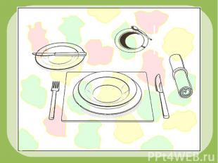

Сегодня на уроке мы узнаем много нового об искусстве ведения дома и в частности сервировки стола.
А что вы понимаете под словом дом?
Дом - это отражение душ людей, которые в нем живут. Каким бы он ни был – четырехэтажным особняком или типовой квартирой в панельном доме, для любого человека должен быть тем единственным и неповторимым местом, в котором всегда комфортно, уютно. Каждая из вас, девочки, хочет быть хорошей хозяйкой. Так кто же такая хозяйка?
Хозяйка - это женщина, которая умеет все. Она должна владеть знаниями, умениями и навыками повара-кулинара, официанта, экономиста, швеи, дизайнера. Умелое ведение домашнего хозяйства - это целое искусство и этому искусству мы сегодня с вами поучимся.
Что значит выражение «сервировать стол»?
Сервировать стол – это значит подготовить его к приему пищи. Сервировка не только создает приятную обстановку, но и определенный порядок на столе, обеспечивая присутствующих необходимыми приборами и предметами. Красиво убранный стол, на котором удобно расставлены необходимые предметы и оформлены блюда, вызывает приятные чувства и повышает аппетит. Сервировать стол необходимо повседневно, а не только для гостей.
Из истории сервировки стола.
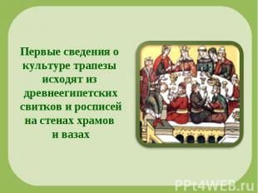
Первые сведения о культуре трапезы исходят из древнеегипетских свитков и росписей на стенах храмов и вазах.

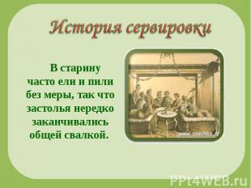
В старину часто ели и пили без меры, так что застолья нередко заканчивались общей свалкой.
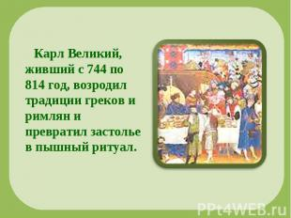
Карл Великий живший с 744 по 814 год, возродил традиции греков и римлян и превратил застолье в пышный ритуал.
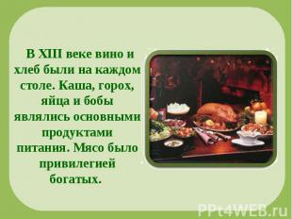
В ХIII веке вино и хлеб были на каждом столе. Каша, горох, яйца и бобы являлись основными продуктами питания. Мясо было привилегией богатых.

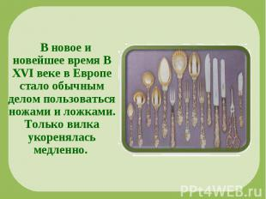
В новое и новейшее время в ХVI веке в Европе стало обычным делом пользоваться ножами и ложками. Только вилка укоренялась медленно.
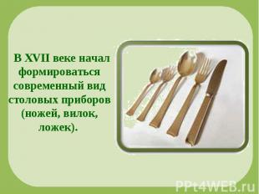
В XVII веке начал формироваться современный вид столовых приборов (ножей, вилок, ложек).
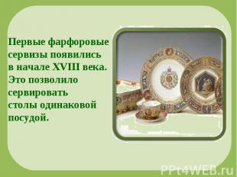
Первые фарфоровые сервизы появились в начале XVIII века. Это позволило сервировать столы одинаковой посудой.

Сервировка стола. Составление меню.
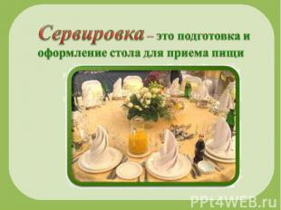
Сервировка – это подготовка и оформление стола для приема пищи.
Основная цель сервировки – создать удобство пользования приборами. Прежде чем сервировать стол надо продумать меню. Так как набор предметов зависит от ассортимента блюд.
Меню – это перечень блюд и напитков , входящих в завтрак, обед и ужин.
Обычно на завтрак подают горячий напиток (чай, кофе, какао, молоко и т.д.) и горячее блюдо (каши, омлеты, яичница). Так же на завтрак подают варенье, мед, колбасы, сыр, вареные яйца, соки, булочки, пирожки, хлеб.
А что нам необходимо для сервировки стола?
( Ответы учащихся: Посуда. Скатерть. Салфетки. Цветы. )
Сервируя стол, его накрывают хорошо отглаженной скатертью (белой или цветной). Другие виды скатертей или салфеток. Скатерть должна спускаться со стола на 25 - 30 см, но не ниже сиденья стула. А почему?

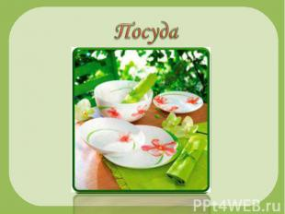

На стол сначала ставят посуду, затем приборы. Украшающие элементы стола расставляют в последнюю очередь.
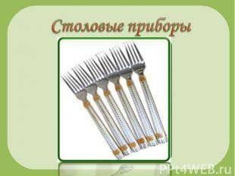
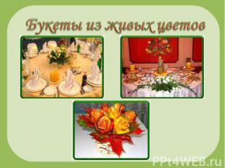
При различных видах сервировки стола применяется различная столовая посуда и приборы. Столовая посуда бывает: фаянсовая, фарфоровая или стеклянная .
Какая посуда используется больше сейчас?
Приборы для сервировки стола.
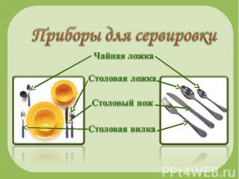

Сервировка стола к завтраку.
Сервировка стола зависит от блюд, входящих в меню.
Стол застилают скатертью, кладут льняные или хлопчатобумажные салфетки.
На каждую салфетку ставят посуду и приборы для всех участников завтрака: закусочную тарелку, наискосок справа – блюдце с чашкой, ручкой влево; чайную ложку кладут на блюдце.
Вилку располагают слева от тарелки зубьями вверх, нож – справа, лезвием к тарелке.
Вареное яйцо подают на специальной подставке и ставят справа от закусочной тарелки или на нее.
В центре стола размещают блюдо с нарезанными гастрономическими продуктами (колбаса, ветчина, сыр и др.).
На стол необходимо поставить масленку с ножом.
Сахарницу и вазочку с вареньем размещают посередине стола вместе с ложками для раскладывания.
Культура поведения за столом.
Правила поведения во время еды, как и все другие, не выдуманы из головы. Каждое правило имеет свой смысл. Одни правила основаны на уважении к соседям по столу, другие на уважении к хозяевам.
Может быть, когда-то в далекие времена, все было проще и удобнее - из большого общего котла люди брали куски баранины, зубами отдирали мясо от костей, так что жир стекал до локтей. Рядом валялись кости и объедки. Так выглядел обед. Но за те несколько десятков веков, которые отделяют нас от первобытного человека, кое-что изменилось, не правда ли? Люди отошли от подобных обычаев.
Вы, конечно, давно уже умеете пользоваться вилкой и салфеткой и на древних викингов не похожи, но, тем не менее, вам нередко приходится еще слушать замечания:
«Убери локти со стола»!
«Возьми правильно нож»!
«Доешь все, что на тарелке»!
Наверное, в душе вы думали не раз, что взрослые просто к вам придираются. Ну не все ли равно, как человек ест! Нет, не все равно! Существуют строгие правила поведения во время еды.
Дорогие ребята! Сядьте поудобнее и послушайте сказку и отметьте себе, что дети делали неправильно
...Жила-была девочка Даша. Пошла она одна в лес, заблудилась и очень проголодалась. Вдруг видит: стоит избушка, а из ее открытых окон так вкусно пахнет! Девочка постучала в дверь и спрашивает: «Кто здесь живет? Можно войти?»
- Входи! - ответила старушка, выглянувшая в окно. - Я здесь живу с моими внуками.
Девочка вошла и не успела сделать двух шагов, как упала, поскользнувшись на валявшихся на полу макаронах. Когда она встала, то увидела мальчиков, сидевших за столом: один дул на горячий суп так сильно, что брызги летели во все стороны, другой устроил настоящую охоту за котлетой и, громко стуча вилкой, старался пронзить ее насквозь. И, наконец, наколол на вилку котлету и стал ее откусывать, измазал при этом нос и щеки и вытер их рукавом.
- Фу, как противно! - Подумала Даша. - Лучше сяду с девочкой, которая пьет компот.
И тут же вскрикнула, потому что девочка стала выплевывать вишневые косточки так далеко, что попала ей прямо в лоб...
- Как вам не стыдно так некрасиво есть! - в слезах крикнула Даша.
Все разом стали что-то отвечать ей, но понять ничего было нельзя, потому что говорили они с набитыми ртами.
- Извините, - вздохнула Даша, - но за столом с вами сидеть очень неприятно. Уж лучше я останусь голодной. И ушла.
Плохой конец у сказки! А вы, ребята, подумали: что эти дети делали неправильно?
Культура поведения за столом подразумевает знания правил этикета.
Этикет – это установленный, принятый порядок поведения.
Правила этикета за столом предусматривают умелое пользование столовыми приборами и правильный прием пищи.
Как вести себя за столом
1.Когда ешь, не откусывай сразу больших кусков - это некрасиво.
2. Не разговаривай с полным ртом. Если тебе задали вопрос, сначала проглоти пищу, а потом ответь.
3. Во время еды не прихлебывай громко, не дуй на слишком горячее блюдо, не стучи ложкой по тарелке. Старайся есть беззвучно.
4. Мясо отрезай небольшими кусочками. Когда съешь один кусок, отрежь следующий. Не нарезай на кусочки всю порцию сразу: от этого твоя тарелка будет выглядеть неряшливо, а еда быстро остынет.
5. Жареную или вареную птицу надо брать с тарелки вилкой, отрезая небольшими кусочками, а когда отрезать уже трудно можно взять пальцами косточку и обглодать.
6. Косточки из рыбы тоже можно вынимать вилкой или пальцами. Но пальцы при этом не облизывать, а вытирать салфеткой.
7. Гарнир - овощи, картошку, макароны - набирай на вилку с помощью хлебной корочки.
8. Не ешь ложкой то, что можно есть вилкой.
9. Не ешь с ножа - это некрасиво, да и можно поранить рот.
10. Рыбу, сырники, котлеты, яичницу, заливное ножом резать не надо - их легко разломить вилкой.
11. Когда пользуешься ножом, держи его в правой руке, а вилку - в левой.
12. Косточки из компота не выплевывай прямо на блюдо. Поднеси ложку ко рту, выплюнь на нее косточки и положи на блюдце.
13. Если тебе нужно что-нибудь достать, не тянись через весь стол, а вежливо попроси передать.
14. Из общего блюда бери крайний кусочек, не выбирая. Ведь взяв ку сок получше, ты оставляешь соседу кусок похуже, а это невежливо.
15. Окончив еду, ложку не облизывай. Грязные нож и вилку на скатерть не клади.
16. Когда пьешь чай, не оставляй чайную ложку в чашке или стакане он может опрокинуться. Размешав сахар, положи ложку на блюдце.
17. За едой не читай - это не только невежливо по отношению к окружающим, но и вредно.
18. Не сиди боком к столу или положив ногу на ногу - это некрасиво и невежливо.

- Практическая работа.
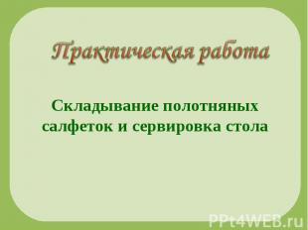
Вводный инструктаж
- сообщение названия практической работы;
- разъяснение задач практической работы;
- ознакомление с объектом труда;
- ознакомление со средствами обучения, с помощью которых будет выполняться задание;
- предупреждение о возможных затруднениях при выполнении работы;
- инструктаж по технике безопасности.

Салфетка– обязательный предмет сервировки стола.
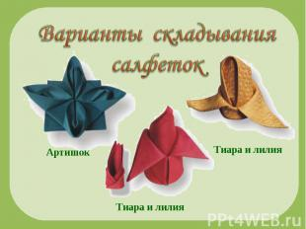
Сдвоенный конус.
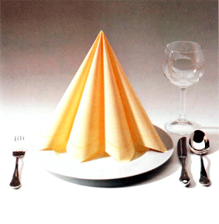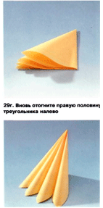

Пирамида.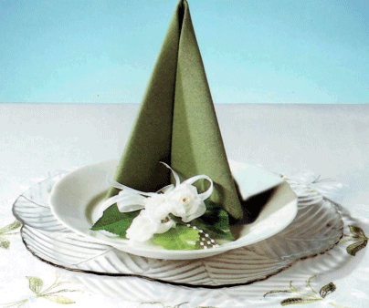

Самостоятельная работа учащихся
(Учащиеся создают авторские работы)
Текущий инструктаж
- Инструктирование учащихся по выполнению отдельных операций;
- Оказание помощи слабо подготовленным к выполнению задания учащимся;
- Соблюдение правил техники безопасности, санитарии и гигиены труда при выполнении задания.
Заключительный инструктаж
- анализ выполнения самостоятельной работы учащихся;
- разбор типичных ошибок учащихся;
- выставка работ учащихся.
5. Заключительная часть.
- подведение итогов занятия
- Что же такое сервировка стола?
(А сейчас мы с вами разберем ситуацию, которая может возникнуть во время приема пищи).
Прозвенел звонок и мы пошли в столовую. На столе уже стоят тарелки с манной кашей. Все берутся за ложки. - Фу! - вдруг, громко говорит Слава. - Какая противная каша. Сами ешьте эту гадость, а я не буду!
Правила поведения и речи запрещают за общим столом плохо говорить о еде, критиковать блюдо и говорить, что, по-твоему, оно невкусное, чтобы не портить аппетит другим. Самое главное – нельзя быть неблагодарным по отношению к тем, кто нас кормит, о нас заботится.
- Что же необходимо для того, чтобы накрыть стол к завтраку?
Кроссворд

 |  |  | 1 |  | 2
 |  | 3
 |  |  |  | 4
5

По горизонтали:
1. В настоящее время еда бывает различной формы и расцветки. Для того чтобы подавать ее на стол, есть ряд вещей, которыми обычно пользуются. Все они выполняются из фарфора, стекла, металла и других материалов. (Посуда.)
3. Они, несомненно, украсят любой стол, но принципиально важно, чтобы они не мешали общаться гостям. (Цветы.)
4. Как одним словом можно назвать нож, вилку и ложку? (Прибор.)
5. Накрывая на стол, ее кладут на закусочную тарелку или справа от нее. Бумажные ставят в специальный стакан. (Салфетка.)
По вертикали:
2. Она - основа всей композиции стола. Ложки, салфетки, цветы должны с ней гармонировать. Классический материал для нее - лен, хлопчатобумажные ткани. (Скатерть.)

-задание на дом

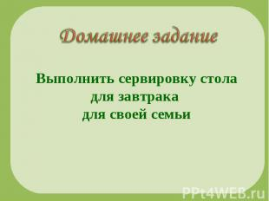

- уборка рабочих мест и кабинета.

МБОУ Красногорская средняя общеобразовательная школа №1

План-конспект урока технологии
5класс

Тема раздела: Кулинария

Тема урока:

СЕРВИРОВКА
СТОЛА
К ЗАВТРАКУ.
ЭЛЕМЕНТЫ
ЭТИКЕТА.

Учитель:
Шевень Светлана Григорьевна

п.г.т. Красная Гора - 2014

